Orologi didattici a microcontrollore.
Uno dei progetti didattici più apprezzati della linea Micro-GT, distribuito da G-Tronic Robotics è questo semplice orologio Ore-minuti.
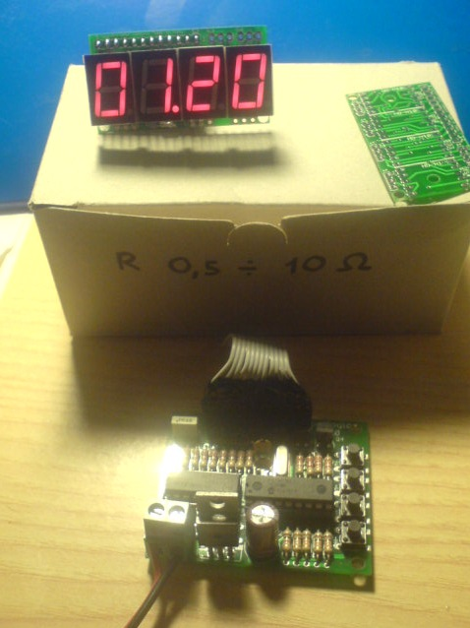
La prima versione, monta il nostalgico PIC16F84 di cui è disponibile il firmware precompilato nel sito ufficiale www.gtronic.it, ma potrà essere sostituito con i più aggiornati ed economici 16F629 senza dovere riscrivere il file .hex
E’ possibile, nel limite della disponibilità, richiedere via mail gli integrati pre programmati.
La versione più moderna del progetto ha il firmware aperto e scritto in Hitech C. In questo caso si consiglia di usare il PIC16F1827, molto performante, praticamente alla stregua della famiglia 18F.
Il quarzo rimane da 4Mhz.
Il PCB è molto compatto e in tecnologia PTH. In un prossimo futuro sarà disponibile la versione SMD.
Il porta display è in un PCB separato, e collegabile con un cavo flat, come visibile negli schemi.
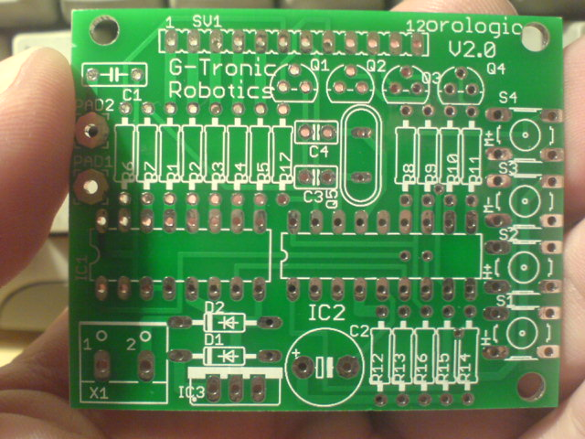
Montava originariamente il PIC16F84 ma potrebbe funzionare anche con il più recente e economico 16F629.
La versione attuale è stata aggiornata al 16F1827, senza nessuna modifica dell’hardware.
Le performance sono estremamente migliorate.
L’articolo che contiene il firmware liberamente scaricabile si trova nella community e il link diretto è questo:
http://www.gtronic.it/community/Orologio%20UP%20V2.0/Orologio%20a%20Up%20V2.htm

Quattro tasti di regolazione h+.h-,m+,m-
Un cavetto flat collega il display con quattro digit a catodo comune.
